B&B
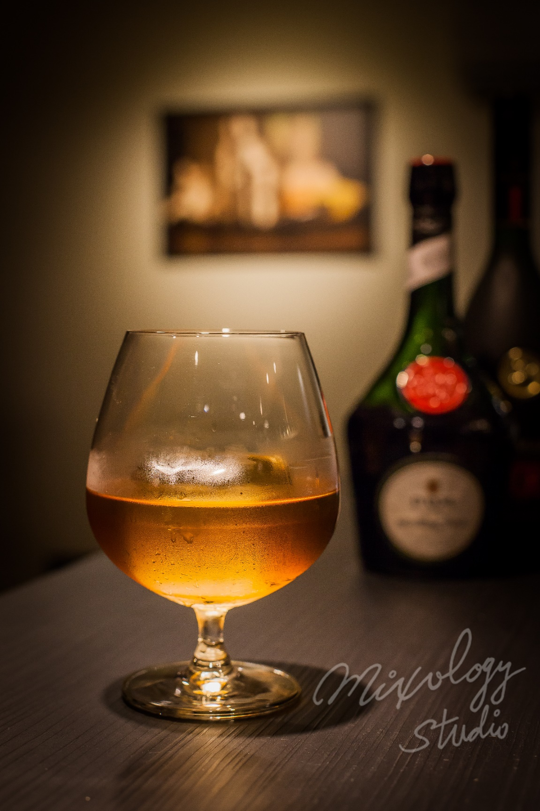 | ◆ 材料比例 ◆
 | 白蘭地 | 45 ml
 | 班尼迪克丁 | 15 ml
 | ◆ 調製方法 ◆
 | 杯子 | 冰鎮白蘭地杯
 | 作法 | 杯中放入岩石型冰塊，加入所有材料，攪拌均勻。

